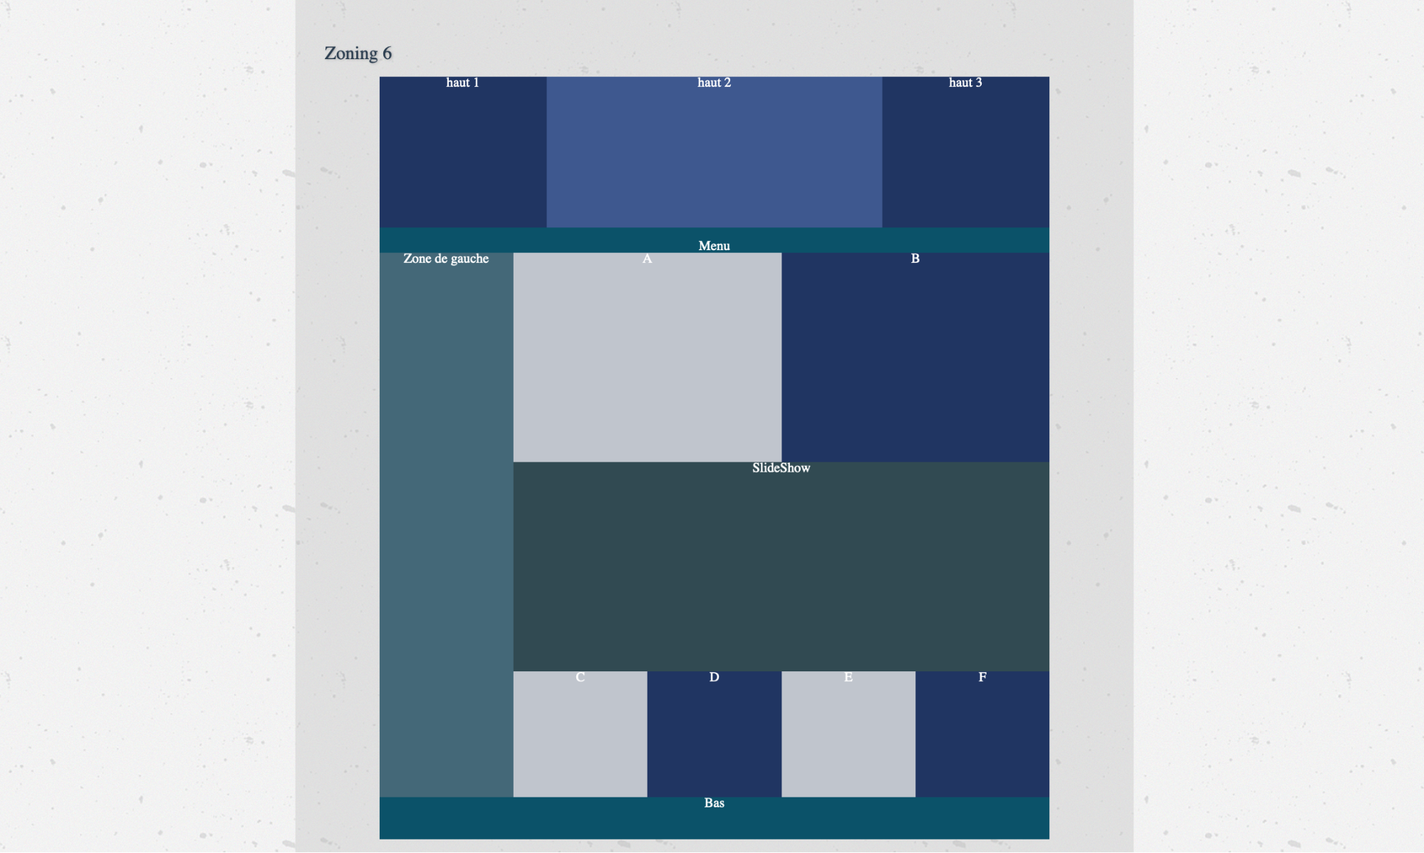

Zoning 6

**haut 1**

haut 2

**haut 3**

Menu

**Zone de gauche**

**SlideShow**

**Bas**